| **PLAN DE RIESGOS** | | | | | | | | **Fecha: 08-Agosto-2024** | |
| --- | --- | --- | --- | --- | --- | --- | --- | --- | --- |
| **Revisión: 2.0** | |
| **No.** | **RIESGO** | **AFECTACIÓN** | **CLASIFICACIÓN** | **PROBABILIDAD** | **IMPACTO** | **ESTIMACIÓN** | **SÍNTOMAS** | **ESTRATEGIA** | **RESPUESTA** |
| **1** | **Cambios en los requisitos del proyecto** | **Alcance, Tiempo, Costo** | **Procesos** | **Alto** | **Alto** | **Alto** | **Solicitudes frecuentes de cambios** | **Mitigar** | **Implementar un proceso de control de cambios riguroso para evaluar y aprobar cambios antes de su implementación** |
| **2** | **Integridad de datos en el módulo películas** | **Calidad** | **Tecnologías** | **Medio** | **Alto** | **Alto** | **Errores en la visualización de datos** | **Mitigar** | **Garantizar la integridad mediante validaciones y respaldos.** |
| **3** | **Problemas de comunicación en el equipo de trabajo** | **Tiempo** | **Personas (Humanos)** | **Medio** | **Medio** | **Medio** | **Confusión o malentendidos** | **Aceptar (Activamente)** | **Establecer canales de comunicación claros y programar reuniones regulares para resolver malentendidos y asegurar que todos estén alineados.** |
| **4** | **Mala gestión del tiempo en las entregas** | **Tiempo** | **Procesos** | **Alto** | **Alto** | **Alto** | **Retrasos en entregas** | **Mitigar** | **Reducir el impacto mediante una planificación y seguimiento más rigurosos.** |
| **5** | **Falta de recursos en el servicio AWS** | **Costo** | **Tecnologías** | **Alto** | **Alto** | **Alto** | **Problemas de rendimiento** | **Transferir** | **Trasladar el riesgo a AWS mediante el uso de servicios de escalado y ajuste automático.** |
| **6** | **Problemas de calidad en código y pruebas** | **Calidad** | **Tecnologías** | **Alto** | **Alto** | **Alto** | **Defectos en el sistema** | **Mitigar** | **Mejorar la calidad del código mediante revisiones y pruebas rigurosas.** |
| **7** | **Riesgos de seguridad en la autenticación de datos** | **Calidad** | **Tecnologías** | **Alto** | **Alto** | **Alto** | **Vulnerabilidades en seguridad** | **Mitigar** | **Fortalecer la seguridad mediante autenticación y cifrado.** |
| **8** | **Conflictos en el equipo de trabajo** | **Tiempo** | **Personas (Humanos)** | **Medio** | **Medio** | **Medio** | **Conflictos entre miembros del equipo** | **Aceptar (Activamente)** | **Aceptar los conflictos como parte del proceso y actuar activamente para resolverlos.** |
| **9** | **Insuficiente capacitación del equipo en el uso de herramientas específicas** | **Calidad** | **Personas (Humanos)** | **Medio** | **Medio** | **Medio** | **Errores por falta de conocimiento** | **Mitigar** | **Mejorar la capacitación y el soporte para el uso de herramientas.** |
| **10** | **Problemas de compatibilidad del formato de imágenes** | **Calidad** | **Tecnologías** | **Medio** | **Medio** | **Medio** | **Imágenes mal renderizadas** | **Aceptar (Activamente)** | **Aceptar las limitaciones de compatibilidad y adaptar el sistema para manejar formatos diversos.** |

AUTORIZA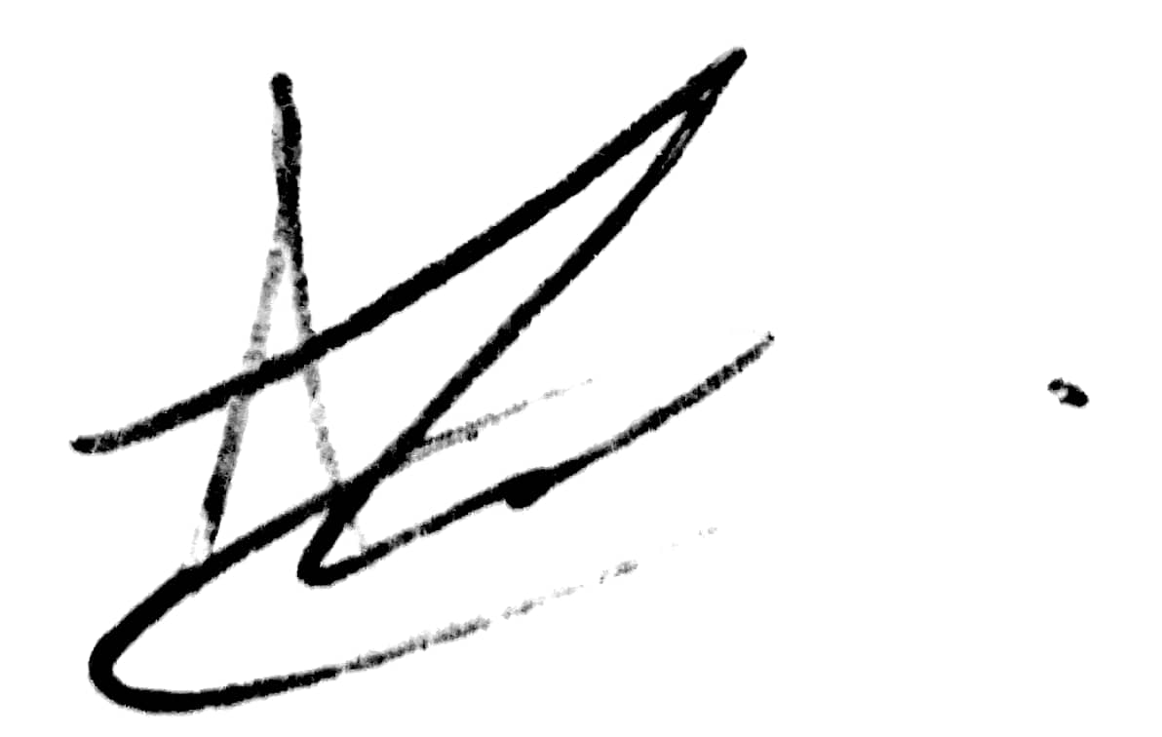

BRENDA JOHANA GÁLVEZ ÁLVAREZ